PROITALIA Dipartimento Cultura – Donazione Organi

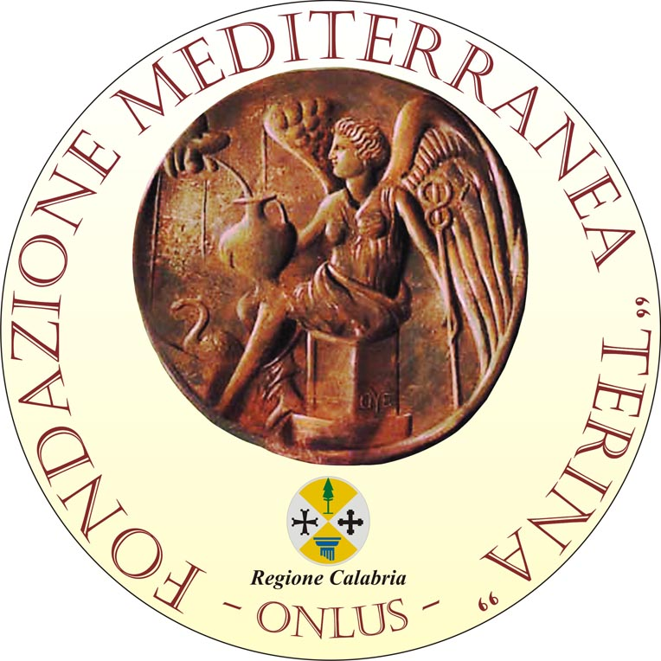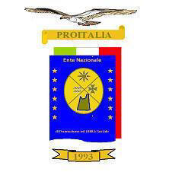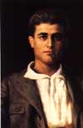
“Con Letizia nel cuore”
27 Novembre 2008 ore 10.00
presso il Salone del Centro Agroalimentare di Lamezia Terme
Con il Patrocinio dell’Assessorato alla Sanità della Regione Calabria , dell’AIDO,
della Fondazione Terina di Lamezia Terme, dell’A.S.I. di Lamezia Terme
e del Comune di Lamezia Terme

Incontro sulla Donazione degli Organi e Trapianti
Esibizione delle Majorettes della Scuola Primaria di San Pietro a Maida
Coordinati dall’Istruttrice Francesca De Nisi
Saluti:
Giuseppe Petronio
Presidente Consorzio A.S.I. Lamezia Terme
Leopoldo Chieffallo
Presidente Fondazione “Terina”
Gianni Speranza
Sindaco di Lamezia Terme
Carmelo Cortellaro
Presidente Nazionale Proitalia Membro Consulta Nazionale U.N.S.C.
“Proiezione filmato”
Testimonianze:
Sebastiano Senese
Luigi Ionà
Intervengono:
Elisabetta Macrina
Resp. Prelievi e Trapianti Organi U.O. Pugliese-Ciaccio Catanzaro
Giuseppe Mazzitelli
Presidente Provinciale A.I.D.O. di Catanzaro
Conclude:
Pellegrino Mancini
Coordinatore Regionale Trapianti
Coordina i lavori
Ugo Floro - Giornalista
°°°°°°°°
Premiazione Vincitori 2^ Edizione Concorso Scuole

